АДМИНИСТРАЦИЯ
МУНИЦИПАЛЬНОГО ОБРАЗОВАНИЯ ДНЕПРОВСКИЙ СЕЛЬСОВЕТ
БЕЛЯЕВСКОГО РАЙОНА ОРЕНБУРГСКОЙ ОБЛАСТИ
ПОСТАНОВЛЕНИЕ
с.Днепровка

16.07.2024 № 64-п

О внесении изменений в постановление администрации муниципального образования Днепровский сельсовет от 11.02.2022 №10-п

В соответствии с Федеральными законом от 06 октября 2003 года № 131-ФЗ «Об общих принципах организации местного самоуправления в Российской Федерации», Уставом муниципального образования Днепровский сельсовет, представлением прокурора Беляевского района:
1. Внести в постановление администрации муниципального образования Днепровский сельсовет от 11.02.2022 № 10-п «Об утверждении реестра №2 и схемы №2 мест размещения контейнерных площадок для временного хранения твердых коммунальных отходов, на территории администрации муниципального образования Днепровский сельсовет Беляевского района Оренбургской области»(далее- Постановление), следующие изменения:
1.1. исключить из преамбулы нормативные акты утратившие силу:
«в соответствии с санитарными правилами и нормами САнПиН 42-128-4690-88 «Санитарные правила содержания территорий населенных мест»
1.2. приложение №1, приложение № 2 постановления изложить в новой редакции согласно приложениям к настоящему постановлению.
2. Контроль за исполнением настоящего постановления оставляю за собой.
3. Настоящее постановление вступает в силу после его опубликования (обнародования).

Глава муниципального образования Е.В.Жукова

Разослано: администрации Беляевского района, прокурору района, в дело.

Приложение №1
к постановлению
администрации сельсовета
от 16.07.2024 № 64-п

РЕЕСТР
мест накопления твердых коммунальных отходов на территории муниципального образования Днепровский сельсовет

№ | Собственник (владелец) контейнерной площадки (полное наименование) | Место расположение контейнерной площадки | Количество контейнеров (шт) | Тип покрытия, площадь (м2) | Объём контейнеров (м³) | Источники образования ТКО, которые складируются на площадке
с.Днепровка
 | Администрация Днепровского  сельсовета | Оренбургская область Беляевский район, с. Днепровка, ул.Первомайская д.7/1 | 3 | Бетон, 18 | 0,75  куб.м. | ул. ул. Первомайская, Пролетарская
 | Администрация Днепровского  сельсовета | Оренбургская область Беляевский район, с. Днепровка, ул. Новоселов д.12/1 | 1 | Бетон, 18 | 0,75  куб.м. | ул. ул. Южная, Новоселов, Советская
 | Администрация Днепровского  сельсовета | Оренбургская область Беляевский район, с. Днепровка, ул. Степная д.8/1 | 3 | Бетон, 18 | 0,75 куб.м. | ул. ул. Южная, Степная, Советская

Беляевский район
№ п/п | Адрес | Примечание | Кол-во контейнеров
1. | с. Днепровка | 3 площадок | 7
 | Итого: | 3 пл. | 7

Приложение №2
к постановлению
администрации сельсовета
от 16.07.2024 № 64-п
СХЕМА
мест размещения контейнерных площадок для сбора ТКО на территории
с.Днепровка Беляевского района Оренбургской области
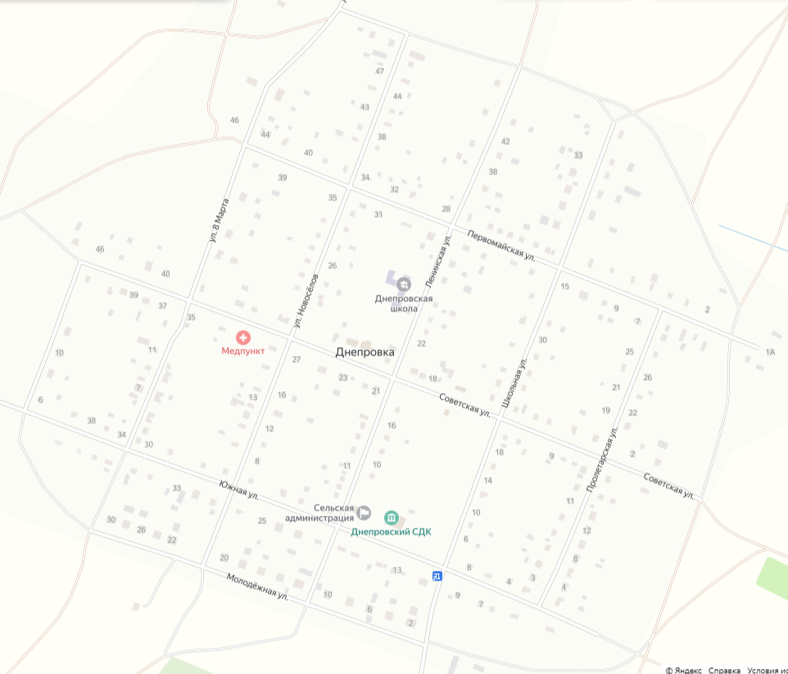

- контейнеры

